Информационная справка
об участии «Родительского Открытого Университета» МБОУ СОШ №50 в Байкальском международном Салоне образования

В рамках работы Байкальского международного Салона образования 5 октября 2019 года в Экспоцентре г. Иркутска прошел круглый стол «Доступность качественного образования для обучающихся с ОВЗ в Иркутской области: проблемы и перспективы развития».
Модераторами и спикерами круглого стола выступили Уполномоченный по правам ребенка в Иркутской области С.Н. Семенова, Л.И. Коршунова, начальник отдела социальной адаптации отдельных категорий детей, Министерства образования Иркутской области, О.В. Кучергина, руководитель Центра развития инклюзивного образования ГАУ ДПО ИРО.
Обсуждались вопросы, связанные с выявлением запросов родителей, на организацию инклюзивного образования в Иркутской области, рассматривались инициативы для развития системы инклюзивного образования в регионе.
От муниципального образования Слюдянский район опыт сетевого взаимодействия по теме «Педагогический марафон. Дети с ОВЗ: теория и практика»: Е.В. Крестина, главный специалист отдела образования Комитета по социальной политике и культуре и Н.В. Золотова, руководитель «Родительского Открытого Университета», филиала Иркутского регионального отделения Общероссийской общественной организации «Центр гуманной педагогики», школы №50.
Представленный опыт работы педагогов Слюдянского района по проблеме инклюзивного образования был признан уникальной практикой в Иркутской области.
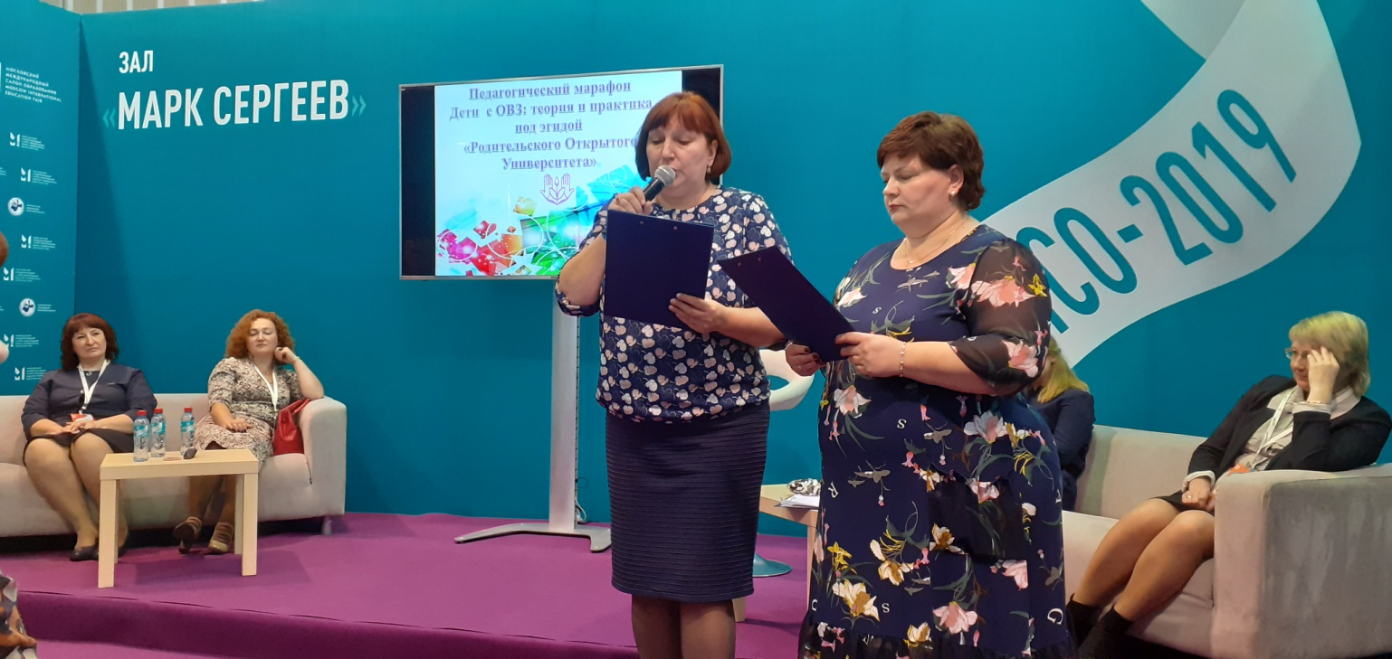
Руководитель «РОУ» МБОУ СОШ №50
Н.В. Золотова

